Primer parcial práctico 2023/2024 (20/02/2024)
Wuke Zhang 1-ASIR

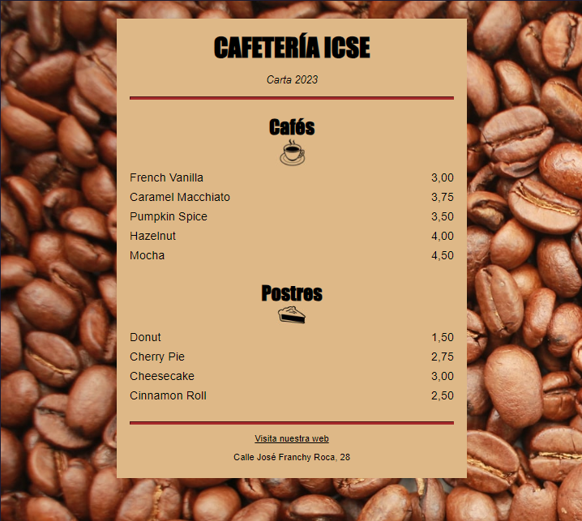

Indice:

Portada 1

Indice 2

Introduccion 3

Resolucion 4

Conclusion 5

Bibliografia 6

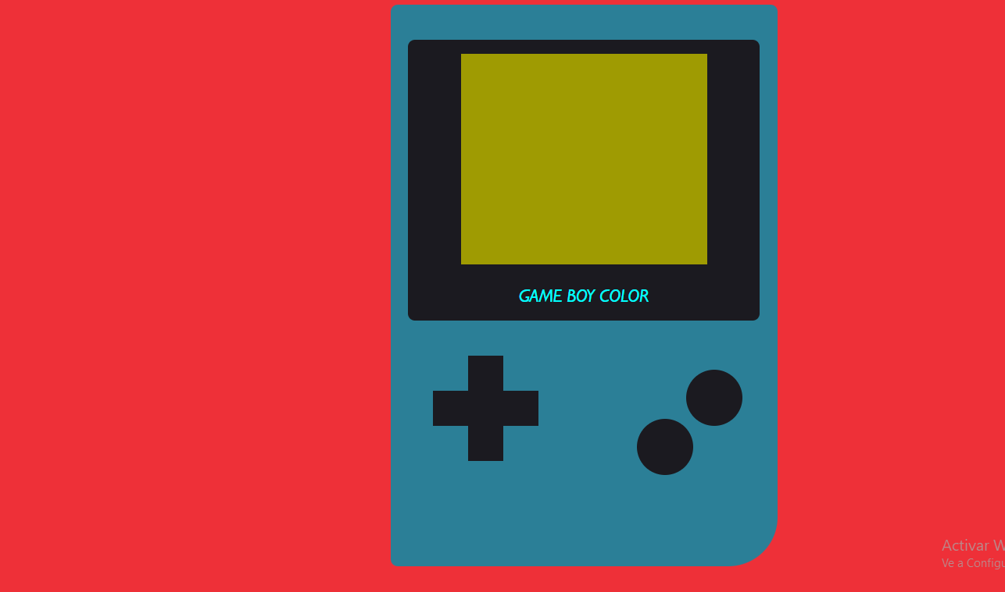

Aquí la unica dificultad, que veo que son como colocar los botones, no hacerlos sino colocarlos, en donde va, yo lo hice con position pero lo otro fácil con flex lo centras todo y vas creando divs y el borde inferior derecho pues es el tercer valor del border radiux y poco más.
Los botones pense en hacerlo con un div container y poner los botones dentro pero ya no me dio tiempo ni pensar profundamente como hacerlo.

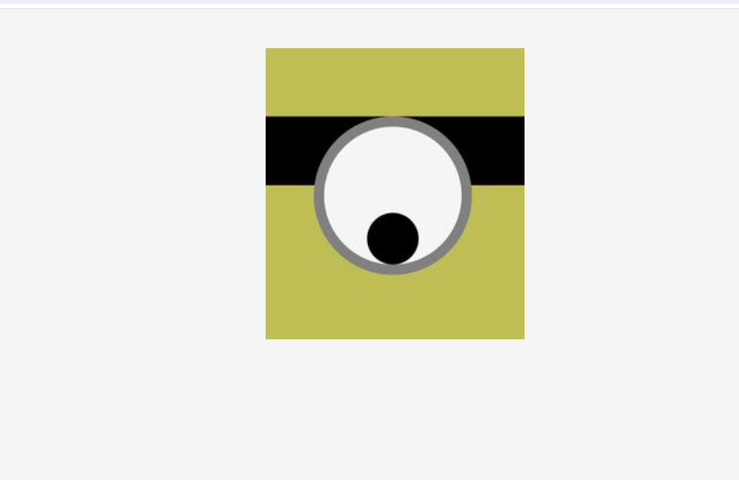
Aquí fue un ejercicio gratis, aunque no lo mire a fondo los media queries porque pensé que iba a entrar uno de display grid como el de los potsits que ese si lo estuve repasando y pues para grid no hacia falta para hacerlo repsonsive sin media queries pero no tuve problemas al igual.
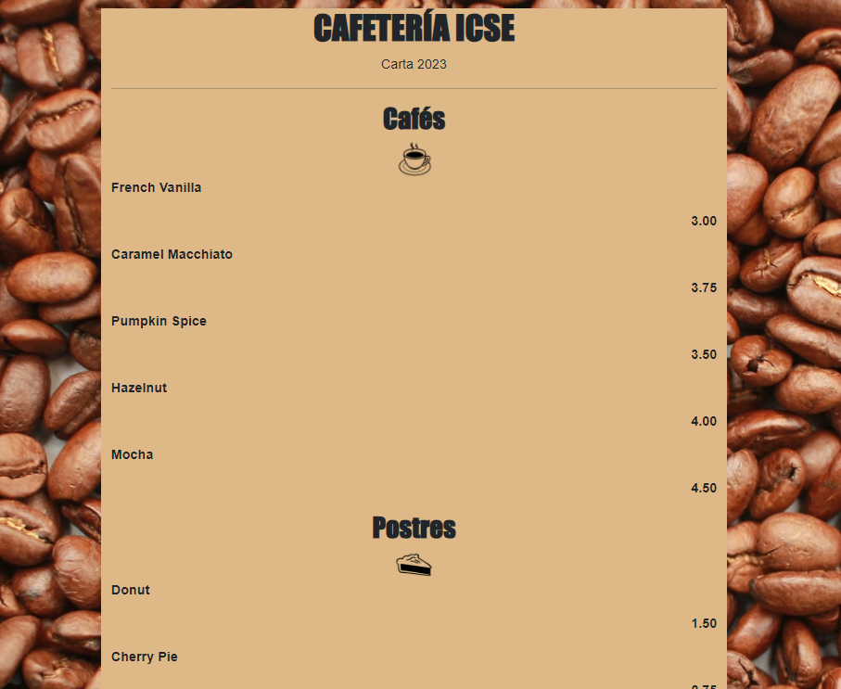
En esta de bootstrap no le pude dedicar suficiente tiempo pero pude hacer algo y pues me falto colocar un poco los elementos y que se vea todo sin hacer scroll.

